职业卫生技术报告相关信息公示表
用人单位名称 | 温州市通用锁具有限公司
用人单位地址 | 温州市瓯海梧田104国道慈湖段1号
用人单位联系人 | 章立忠
技术服务项目组人员 | 李志豪、邵志程、倪晓林、王春云等
现场调查人员 | 李志豪、邵志程
现场采样/检测人员 | 李志豪、邵志程
用人单位陪同人 | 章立忠
采样/检测时间 | 2022年10月26日
报告出具日期 | 2022年11月22日
现场调查、现场采样/检测的图像影像资料 | 详见附件
注：《职业卫生技术服务机构管理办法》第三十一条规定：职业卫生技术服务机构应当自出具职业卫生技术报告之日起二十个工作日内，在本单位网站上公开技术报告相关信息。

技术服务过程影像记录
用人单位名称 | 温州市通用锁具有限公司 |  | 拍照日期 | 2022.10.26
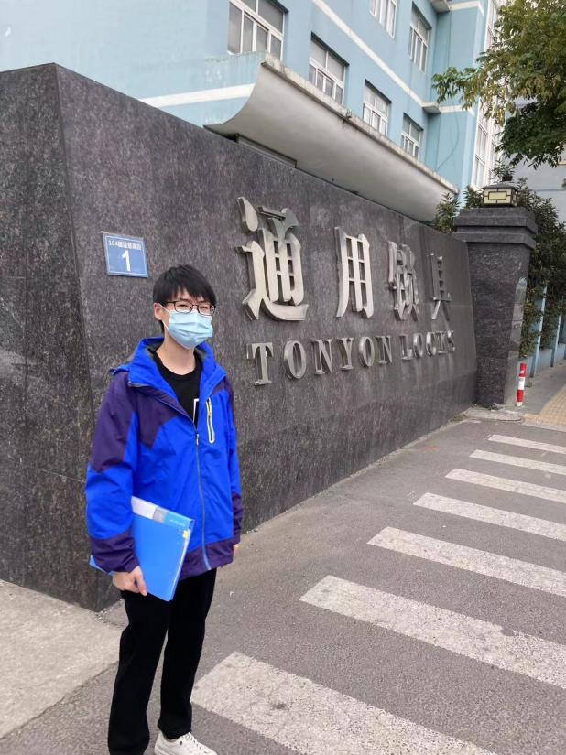 |  | 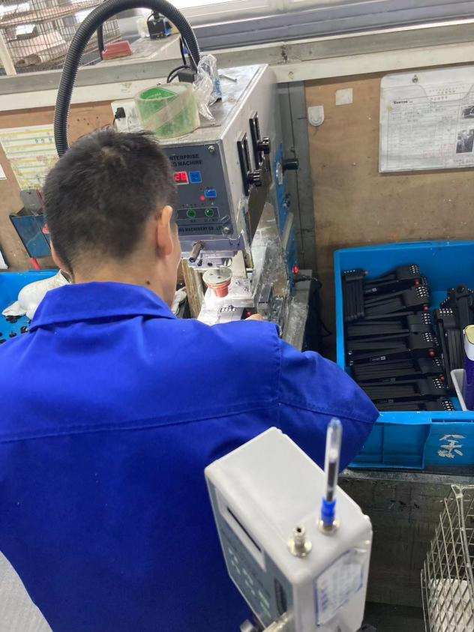
企业大门处 |  | 六车间丝印岗位
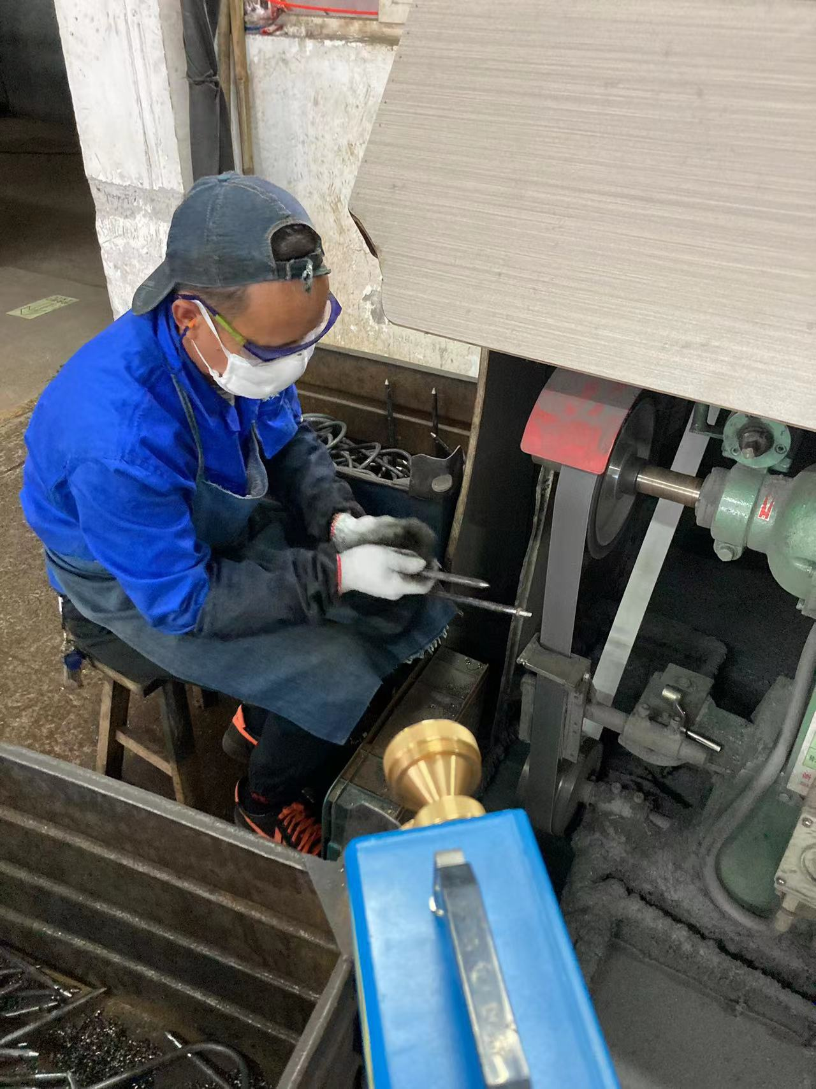 |  | 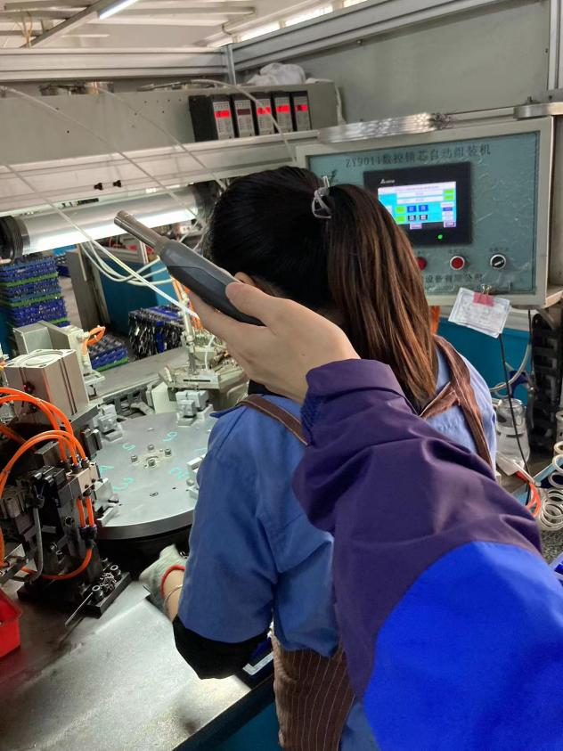
一车间打毛刺岗位 |  | 二车间自动组装区

